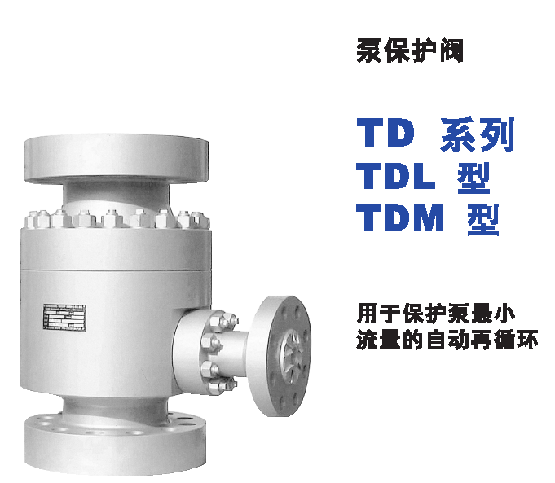


使 用 说 明 书

安徽新源仪表集团有限公司

- 用途及性能规范
自动再循环控制阀是用于防止离心泵在低于负荷运行时由于过热、严重噪声、不稳定和气蚀而引起的损坏。只要泵的流量低于一定数值,阀的旁路回流口就会自动地打开,以此来保证液泵所必需的最小流量。
- 作用原理
根据主流量不同,自动再循环阀的主阀瓣将
确定在某一个位置上。主路止回阀的阀杆通过
一杠杆,将主阀瓣动作传递至旁路。旁路系统控
制通过旁路的流量,同时将压力减至旁路出口所
需值。当主阀瓣回至阀座关闭状态时,所有流量
通过旁路回流。当主阀瓣上升至顶端位置时,旁
路则完全关闭,所有泵的流量流向工艺系统。
- 优点
所有的阀体集四种功能于一体
1、自动根据流量调整旁路开度(系统的流量调节);
2、旁路压降可以控制;
3、主路、旁路均带有止回阀;
4、三通T型结构,适宜于再循环管线;
● 旁路不需要连续的流量,减少能耗;
● 减少设计工作量(四种功能集于一体);
● 减少安装和维护成本(自力式,不需外部能源);
● 减低故障发生的可能性—将高速流体造成故
障的可能性减至最小,没有气蚀问题和电器接线费用;
● 低流量工况下仍然可以保证泵稳定性;
● 与常规系统相比,整体费用低;
四、连接方式
法兰连接标准按：JB/T或按用户要求提供，旁路连接方式仅按法兰连接，以便于检查。
进出口连接方式也可采用焊接方式。
- 材料
标准阀体材料：A105
内件材料： 不锈钢
其它用于阀体和内部零件的锻造的材料可按需提供。
阀体材料的选 择，按照压力及温度条件的确定。
- 安装
自动再循环阀应尽可能地安装在被保护的离心泵附近,最好直接安装在被保护泵的出口。
泵的出口与阀的入口之间的距离,应不超过1.5米,以防止由液体的脉动引起的低频水击。流通方向由下至上。优先考虑垂直安装。
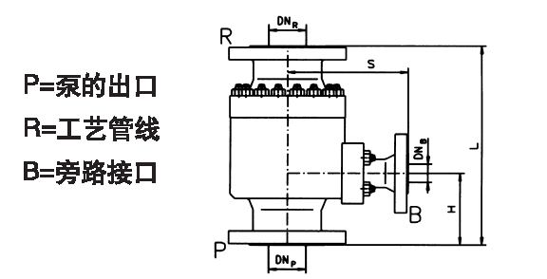
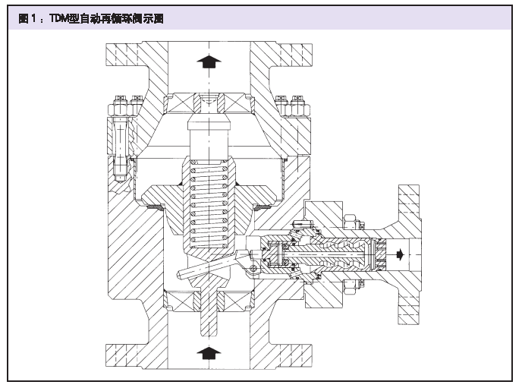

如图显示: 当主阀瓣回至阀座关闭状态时,所有流量通过旁路回流,如(图片一).
当主阀瓣上升至顶端位置时,旁路则完全关闭,如(图片二)
图片一 图片二
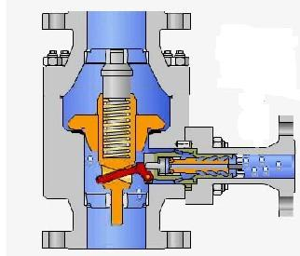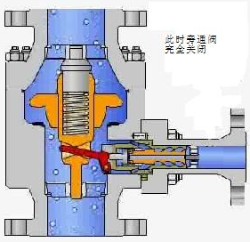

- 维护
维护及安装说明书按要求提供,在例行对泵的周检时,应同时检查阀的规定功能。

